**Скакун Магдалена Степанова (Skakunowna Magdalena)**

27 декабря 1811 г – крещение (НИАБ 136-13-894, лист 83, №69/1811-р (ориг)).

**НИАБ 136-13-894:** Лист 83. **Метрическая запись №69/1811-р (ориг).**

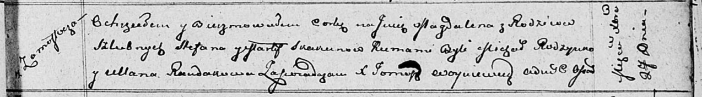

Осовская Покровская церковь. 27 декабря 1811 года. Метрическая запись о крещении.

Skakunowna Magdalena – дочь родителей с деревни Замосточье.

Skakun Stefan – отец.

Skakunowa Marta – мать.

Rodzynko Michał – кум.

Randakowa Ullana – кума.

Woyniewicz Tomasz – ксёндз.